КОТЕЛ ОПАЛЮВАЛЬНИЙ ТВЕРДОПАЛИВНИЙ

STANDART

ТИП КТЛ ST (10-26 кВт)

(зі сталевим теплообмінником)

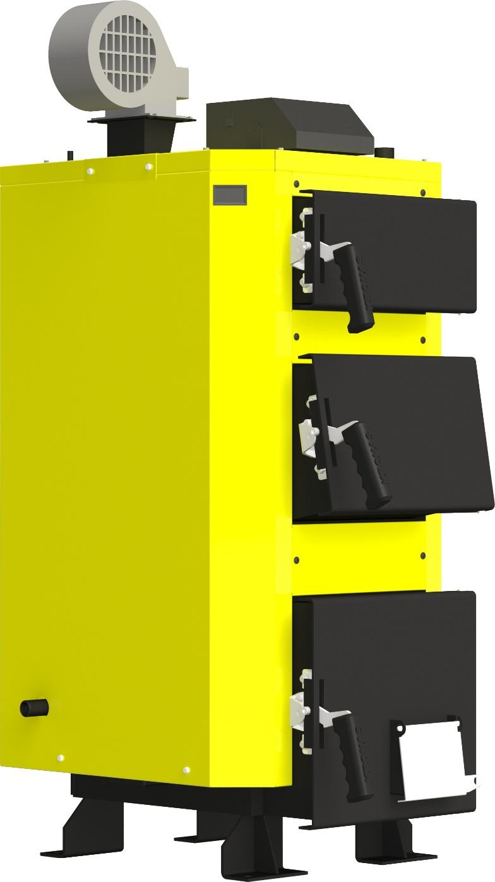
Паспорт і керівництво з експлуатації
м. Чернігів
Шановні покупці!

Дякуємо за Ваш вибір!

Твердопаливні котли виробництва ТОВ «Кронас-Північ» забезпечать Ваш будинок теплом. Високий коефіцієнт корисної дії котлів дозволить достатньо економно витрачати паливо.
Перед початком роботи з твердопаливним котлом (далі по тексту «котел») уважно ознайомтеся з даним керівництвом з експлуатації, та правилами техніки безпеки при роботі з опалювальними пристроями. Дотримання рекомендацій, зазначених в даному керівництві, дозволить здійснювати правильну експлуатацію і обслуговування котла, що є гарантією його тривалої, надійної і безвідмовної роботи.
При купівлі котла вимагайте перевірки його комплектності. Перевіряйте відповідність номера котла номеру, зазначеному в Паспорті котла. Після продажу котла претензії щодо некомплектності не приймаються.
Перед введенням котла в експлуатацію після транспортування при температурі нижче 0 °C, необхідно витримати його при кімнатній температурі протягом 8 годин.
УВАГА! У зв’язку з постійною роботою по вдосконаленню виробу, що підвищує його надійність і поліпшує якість, в конструкцію можуть бути внесені зміни, не відображені в даному керівництві з експлуатації.

ПАСПОРТ КОТЛА

реєстраційний №_____________________________
При передачі котла іншому власнику разом з котлом передається даний паспорт.
Зміст

1. Основні правила безпеки 4
2. Призначення котла 5
3. Технічні характеристики котлів 6
4. Комплект поставки 7
5. Опис конструкції котла 7
6. Паливо для котла 9
7. Монтаж котла 10
8. Експлуатація та обслуговування котла 15
9. Можливі несправності в роботі котла 21
10. Транспортування і зберігання котлів 22
11. Гарантійні зобов’язання 23
12. Свідоцтво про прийняття котла 25

- Основні правила безпеки
Експлуатація котлів вимагає дотримання деяких основних правил безпеки, а саме:
1.1 Забороняється експлуатація котла без застосування запобіжного клапана та (або) групи безпеки котла (для систем працюючих під тиском).
1.2 Заборонена експлуатація котлів особам що не досягли 18 років без нагляду дорослих.
1.3 Забороняється торкатися до котла вологими руками, щоб уникнути ураження електричним струмом.
1.4 Заборонено проводити будь-які роботи з котлом або чищення котла, до того як його буде відключено від електроживлення. Для цього необхідно перевести головний вимикач на блоці автоматики управління і на електрощиті в положення «ВИМК.»
1.5 Заборонено вносити зміни в роботу приладів безпеки і контролю, не отримавши дозвіл і рекомендації від виробника даного обладнання.
1.6 Заборонено тягнути, рвати, скручувати електропроводи, що виходять з котла, навіть якщо відключено електроживлення.
1.7 Заборонено затикати або зменшувати розмір вентиляційних отворів в приміщенні, де встановлений котел.
1.8 Заборонено піддавати котел діям атмосферних опадів. Котел не спроектований для зовнішнього монтажу і не має автоматичних систем антиобмерзання.
1.9 Заборонено зберігати горючі матеріали і речовини в приміщенні, де встановлено котел.

УВАГА!

Установка, технічне обслуговування і експлуатація котлів повинні здійснюватися у відповідності з діючими нормами і правилами, а саме:
- НПАОП 0.00-1.81-18 «Правила охорони праці під час експлуатації обладнання, що працює під тиском».
- ДБН В.2.5-77:2014 ;
- ДБН В.2.5-67:2013 «Опалення, вентиляція та кондиціонування»;
- ДБН В.1.1-7-2016;
- НПАОП 40.1-1.21-98 «Правила безпечної експлуатації електроустановок споживачів».

НЕ ДОПУСКАЙТЕ ДО КОТЛА ДІТЕЙ ТА СТОРОННІХ ОСІБ!
- Призначення котла
Котли призначені для опалення побутових, виробничих та інших приміщень, в яких обладнана система центрального опалення, для підготовки та подачі тепла на технологічні потреби з використанням в якості палива дров, деревних відходів, тирсових і торф’яних брикетів, кускового торфу і кам’яного вугілля.
Конструкція котлів дозволяє максимально ефективно використовувати тепло, що виділяється при спалюванні різних видів низькокалорійного твердого палива, при цьому найбільша теплопродуктивність котла досягається при спалюванні кам’яного вугілля.
Експлуатація котла типу КТЛ (серія Standart) можлива тільки в режимі ручної подачі твердого палива.

- Технічні характеристики котлів
Основні технічні характеристики котлів наведені в таблиці 3.1

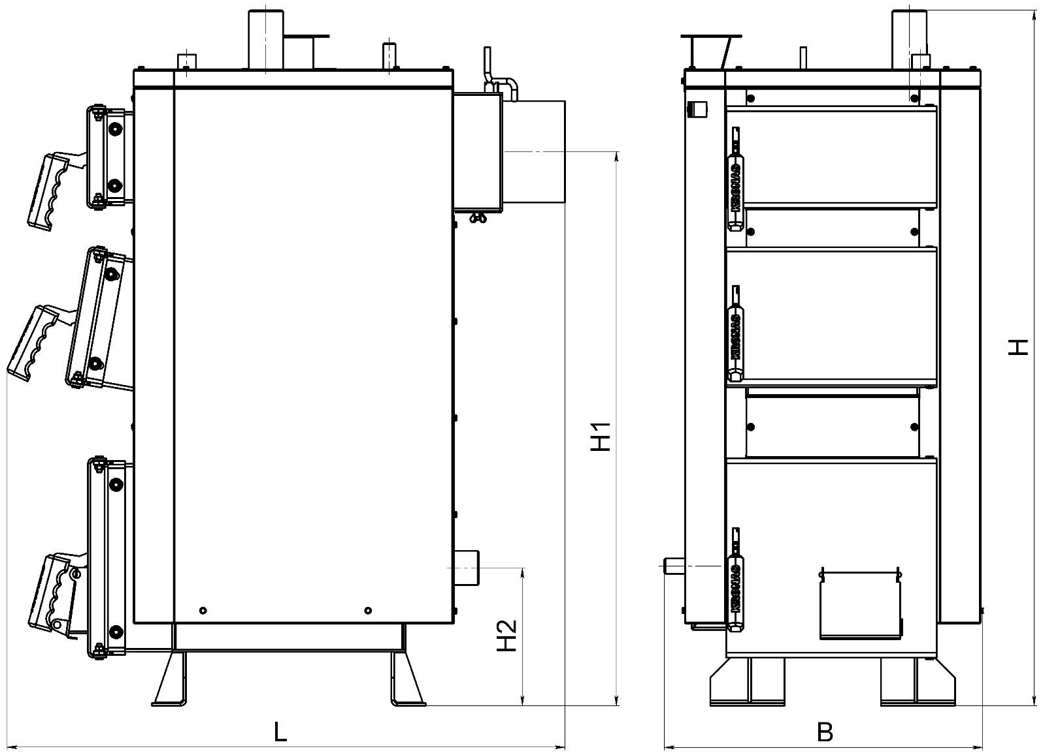
Рисунок 3.1 – Позначення габаритів

Таблиця 3.1 – Основні технічні характеристики
Параметр |  | Од. вим. | Норма для котла
Номінальна потужність (теплопродуктивність) котла |  | кВт | 10 | 14 | 18 | 22 | 26
Орієнтовна опалювальна площа |  | м² | 100 | 140 | 180 | 220 | 260
Паливо |  | - | вугілля кам’яне, паливні брикети, дрова
ККД (номінальне), не менше |  | % | 85
Площа поверхні теплообміну |  | м² | 1,6 | 1,8 | 2,1 | 2,2 | 2,4
Параметри топки | глибина | мм | 350 | 400 | 450 | 500 | 500
 | ширина | мм | 300 | 340 | 340 | 340 | 340
 | об’єм | дм³ | 55 | 77 | 87 | 102 | 114
Водяна ємність котла |  | л | 47 | 55 | 58 | 65 | 89
Вага котла без води |  | кг | 172 | 187 | 204 | 210 | 219
Необхідна тяга топочних газів |  | Па | 23-35
Температура топочних газів на виході з котла |  | °C | 130-180
Рекомендована мінімальна температура води |  | °C | 58
Максимальна температура води |  | °C | 90
Номінальний робочий тиск води |  | МПа | 0,15
Максимальний робочий тиск води, не більше |  | МПа | 0,20
Випробувальний тиск води, не менше |  | МПа | 0,40
Споживання електроенергії, не більше |  | Вт | 85
Розміри завантажувальних дверцят | висота | мм | 217
 | ширина | мм | 287
Діаметр патрубків прямої і зворотної мережної води (ДУ) |  | мм | 50
Діаметр патрубка під запобіжний клапан (ДУ) |  | мм | 15
Зовнішній діаметр борова |  | мм | 178
Рекомендовані параметри димоходу
площа перерізу |  | см² | 201 | 256
внутрішній діаметр |  | мм | 160 | 180
висота (мінімально допустима) |  | м | 5
Габаритні розміри котла
B |  | мм | 506 | 556 | 556 | 556 | 556
H |  | мм | 1165 | 1205 | 1205 | 1235 | 1305
H1 |  | мм | 936 | 976 | 976 | 1006 | 1076
H2 |  | мм | 243 | 243 | 243 | 243 | 243
L |  | мм | 941 | 981 | 1033 | 1083 | 1083
- Комплект поставки
Таблиця 4.1 – Комплект поставки
Найменування | Кількість, шт
Котел в зборі | 1
Блок автоматики управління | 1
Вентилятор | 1
Запобіжний клапан | 1
Комплект чистки котла | 1
Паспорт котла | 1
Керівництво з експлуатації | 1
УВАГА!!! Блок автоматики управління, вентилятор і запобіжний клапан поставляються в упаковці виробника. Відповідальність за гарантійне обслуговування вищевказаних позицій несе виробник, вказаний в паспорті виробу. В деяких комплектаціях вентилятор та блок автоматики управління може не постачатись ( по узгодженню з покупцем ).
- Опис конструкції котла
Зовнішній вигляд та основні елементи котла наведені на рисунку 5.1.
Котел являє собою збірно-зварену конструкцію, що складається з корпусу (поз. 1) з камерою згоряння (топкою) (поз. 2). Над топкою розташована конвекційна частина котла (поз. 3), що являє собою високоефективний двох-ходовий теплообмінник.
Корпус котла виконаний в формі паралелепіпеду з подвійними стінками, які розділені водними перегородками (поз. 15). На зовнішній поверхні корпусу під декоративною обшивкою закріплена теплова ізоляція. (поз. 16). Паливо для процесу спалення завантажується на колосникові грати (поз. 13) крізь завантажувальні дверцята (поз. 5). Колосникові грати виконані з товстостінних безшовних труб по яких постійно циркулює вода з водяної оболонки котла, що унеможливлює їх прогорання. Згоряння палива в топці відбувається за участю повітря, яке постачається під колосникові грати припливним вентилятором. Кількість повітря, необхідного для процесу згоряння, регулюється автоматично блоком автоматики управління.
Високотемпературні продукти згоряння, проходячи по двох-ходовому теплообміннику, передають тепло шляхом конвекції теплоносію (воді), яка циркулює по водній оболонці котла.
Підключення до системи здійснюється відповідно через патрубки зворотної мережної води (поз. 8) і прямої мережної води (поз. 7).

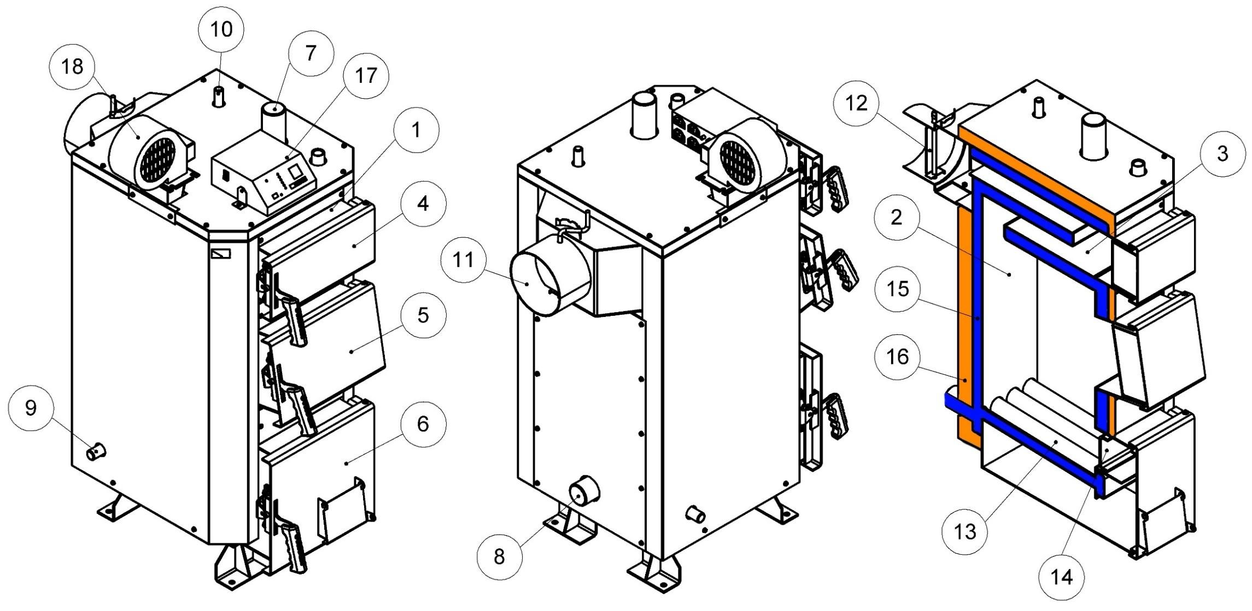
Рисунок 5.1 – Зовнішній вигляд та основні елементи котла
1 – Корпус котла | 7 – Патрубок прямої мережної води | 13 – Колосникові грати
2 – Камера згорання (топка) | 8 – Патрубок зворотної мережної води | 14 – Відбивач
3 – Конвекційна частина (теплообмінник) | 9 – Штуцер зливу води | 15 – Водяна оболонка
4 – Дверцята конвекційної частини | 10 – Штуцер під групу безпеки | 16 – Теплоізоляція корпусу
5 – Дверцята завантажувальні | 11 – Боров | 17 – Блок автоматики управління
6 – Дверцята ревізійні | 12 – Шибер тяги топочних газів | 18 – Вентилятор

Топочні гази виходять у димохід крізь боров (поз. 11), розташований у задній частині котла. Боров обладнано вбудованим дросельним клапаном продуктів згоряння – шибером (поз. 12). У випадку надто високої тяги у димоході шибер дає можливість її знизити шляхом часткового перекривання вихідного отвору борова.
Топка котла дозволяє спалювати таку кількість палива, яка необхідна для підтримання температури, заданої користувачем на пульті блоку автоматики управління (поз. 17). Контролер проводить постійні вимірювання температури води в котлі і на основі цих даних керує роботою вентилятора (поз. 18). Передбачено підключення до контролера циркуляційного насосу системи опалення.
У верхній частині корпусу котла розташований патрубок для встановлення групи безпеки котла (поз. 10).
На бічній стінці корпусу у нижній її частині розміщено патрубок для зливу води з котла (поз. 9).
На передній стінці котла крім завантажувальних дверцят також розташовані:
- дверцята для періодичного обслуговування (чищення) конвекційної частини котла (поз. 4);
- ревізійний дверцята (поз. 6) для періодичного чищення колосникових грат.

- Паливо для котла

Основним видом палива для котла є кам'яне вугілля.
Також в якості палива допускається використовувати:
- дрова, вологістю не більше 25 %. Довжина полін повинна бути приблизно на 50 мм менше глибини топки (див. таблицю 3.1);
- паливні брикети;
- як домішку до основного палива в пропорції 50 % можна додавати деревинні відходи з різними якісними параметрами (щодо вологості) і різної грануляції (обрізки, стружки, тріски, деревинні відходи, що утворюються при виробництві меблів, паркету).
УВАГА! Використання іншого виду палива, крім основного, не гарантує нормальну роботу котла відповідно до параметрів, вказаних в таблиці 3.1, а також може негативно вплинути на функціонування котла або послужити причиною передчасного зносу і виходу з ладу його компонентів.
УВАГА! Використання іншого виду палива, крім зазначеного, вважається не належною експлуатацією котла. Виробник знімає з себе будь-яку відповідальність за несправності, що виникли в результаті неналежної експлуатації котла.
- Монтаж котла
Монтаж котла повинен виконуватись відповідно до проекту котельні, виконаним і узгодженим у встановленому порядку, кваліфікованим персоналом з посвідченням (особа із спеціалізацією, після закінчення спеціального курсу, яка має права на виконання відповідних робіт). Обов‘язком монтажника є детальне ознайомлення з виробом, його функціонуванням та способом дії захисних систем. Перед початком підключення котла до опалювальної системи, необхідно обов‘язково уважно ознайомитися з цим Керівництвом з експлуатації.
Після завершення монтажу котла необхідно заповнити та надіслати на адресу виробника контрольний талон на установку (див. додаток до Паспорта). Всі записи в талоні повинні бути розбірливими і акуратними. Записи олівцем не допускаються. При неправильному або не повному заповненні талонів котел гарантійному ремонту і обслуговуванню не підлягає.
  - Вимоги до котельні
Котельня, в якій буде встановлено котел центрального опалення, повинна відповідати вимогам:
- НПАОП 0.00-1.81-18 «Правила охорони праці під час експлуатації обладнання, що працює під тиском»;
- ДБН В.2.5-28-2018 «Природне і штучне освітлення»;
- ДБН В.2.5-77:2014
- ДБН В.2.5-67:2013 «Опалення, вентиляція та кондиціонування»;
- ДБН В.1.1-7-2016;
- ДБН В.2.2-9-2009 «Громадські будинки та споруди»;
- СНиП 2.09.02-85 “Производственные здания”.
Котельню треба розташувати, якщо це можливо, у центральному місці по відношенню до опалювальних приміщень, а котел розмістити як найближче до димоходу.
Вхідні двері до котельної повинні бути виконані з негорючих матеріалів і відкриватися назовні.
Котельня повинна мати припливну вентиляцію в формі каналу з перерізом не менш ніж 50 % перерізу димохідної труби, але не менш, ніж 210 x 210 мм, із отвором випуску повітря в задній частині котельної (відсутність припливної вентиляції або непрохідність вентиляції може викликати такі явища, як задимлення, неможливість досягнення вищої температури).
Котельня повинна мати витяжну вентиляцію під стелею приміщення з перерізом не менш ніж 25% перерізу димохідної труби, але не менш, ніж 140 x 140 мм (метою витяжної вентиляції є видалення з приміщення шкідливих газів).
УВАГА! Забороняється застосовувати механічну витяжну вентиляцію. Котельня повинна мати джерело денного світла та штучного освітлення.
Оскільки вентилятор котла вбирає повітря для горіння з приміщення, де встановлений, то повітря в котельні не повинне містити пил, агресивні або горючі матеріали (пари розчинників, фарб, лаків і т.п.).
  - Вимоги до встановлення котла
Основа, на якій встановлюється котел, повинна бути вогнестійкою, рівною, а міцність підлоги (перекриття) повинно бути достатнім, щоб витримати масу котла з урахуванням води в ньому. Котел повинен бути встановлений таким чином, щоб було можливо вільно завантажувати паливо, а також легко та безпечно обслуговувати топку, зольник, та проводити чищення котла. Відстань котла від стін котельні повинна бути не меншою ніж 1 м.
Всі відстані від корпусу котла та його аксесуарів до стін приміщення, де він встановлений, повинні забезпечувати легку і безперебійну роботу котельного обладнання (налагодження автоматики котла, можливість зручно завантажувати паливо, ремонт і т.д.). Слід зазначити, що при проектуванні і здійсненні монтажу котла та супутнього обладнання, необхідно забезпечити достатню відстань для зручного відкривання всіх дверцят котла, очищення камери згоряння і теплообмінника.
  - Підключення котла до димоходу
Необхідно забезпечити дотримання потрібної величини димохідної тяги (див. таблицю 3.1). Рекомендовані значення площі перерізу димоходу та орієнтовні (мінімально допустимі) значення його висоти наведені в таблиці 3.1.
Прохідність димоходу повинна перевірятися та підтверджуватися кваліфікованим сажотрусом принаймні один раз на рік. Щоб уникнути ефекту зворотної тяги в димохідній трубі, необхідно дотримувати рекомендацій по мінімально допустимих вильотах димохідних труб, викладених на схемі:
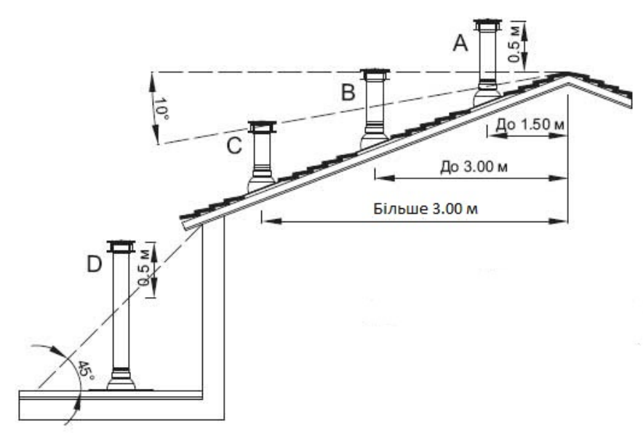
Рекомендується, щоб димохід починався від рівня підлоги котельні. В нижній частині димоходу необхідно передбачити очисний люк із щільною кришкою.
Боров котла необхідно приєднати безпосередньо до димоходу за допомогою димового каналу, виконаному у формі стальної труби з перерізом, не меншим за переріз борова. Термостійкість димового каналу повинна бути не меншою 400 °C. Сумарна довжина горизонтальних ділянок димового каналу не повинна перевищувати 3 м. Ухил каналу повинен бути не менше 0,01 у бік котла. На трубах димового каналу допускається передбачати не більше 3 поворотів з радіусом закруглення не менше діаметра труби.
Спосіб виконання димового каналу та приєднання до нього котла повинні відповідати вимогам ДБН В.2.5-77:2014
Місце з‘єднання каналу з боровом котла потрібно старанно ущільнити.
Боров котла обладнано вбудованим дросельним клапаном– шибером, за допомогою якого можна регулювати величину тяги в димоході.
У випадку, коли не має можливості забезпечити рекомендовані параметри димоходу, а є проблеми з тягою в димоході, що проявляється в неправильній роботі котла, рекомендується застосувати витяжний вентилятор топочних газів або димохідну насадку з вбудованим вентилятором, яка підтримує та стабілізує тягу.
УВАГА! Перед першим запуском котла необхідно прогріти димохід
  - Підключення котла до опалювального устаткування
УВАГА! Котел призначений для роботи в опалювальних системах з водяним контуром, які працюють під тиском не більше 0,2 МПа (2 кгс/см²) та температурою теплоносія не більше 95 °С.
УВАГА! Забороняється експлуатація котла без застосування запобіжного клапана та (або) групи безпеки котла (для систем з примусовою циркуляцією).
Змонтована система опалення перед підключенням до неї котла, повинна бути ретельно промита проточною водою для видалення з системи механічних часточок, а також піддана гідравлічним випробуванням тиском не менше 2 бар (0,2 МПа) при відключеному розширювальному баку протягом 6-10 годин.
УВАГА! Загальна гарантія на котел не розповсюджується на функціональні несправності, зумовлені механічними домішками в системі опалення. Фільтри перед котлом необхідно регулярно перевіряти і чистити.
Між промивкою системи, її гідравлічним випробуванням і заповненням робочим теплоносієм повинні проходити мінімальні проміжки часу, оскільки незаповнена водою система піддається інтенсивній корозії. З цієї ж причини спорожняти працюючу систему опалювання потрібно тільки у випадках крайньої необхідності, на мінімально можливі проміжки часу.
Котли можуть працювати в системах опалення як з гравітаційною (природною), так і з примусовою циркуляцією води. Рекомендовані схеми підключення дивіться на сайті kronas.ua.
  - Монтаж блока автоматики управління та датчика температури
Блок автоматики управління необхідно монтувати в місці, в якому він не нагріватиметься вище за температуру +45 °С. Не слід його розташовувати над елементами котла чи котельні, які досягають високої температури. Кріпити контролер до обраної основи необхідно за спеціальні монтажні лапи, які розташовані на бічних стінках корпусу блока автоматики, металевими шурупами.
Датчик температури з комплекту контролера необхідно закріпити на неізольованій ділянці патрубка прямої мережної води, використовуючи шплінтове кріплення (бандаж). Після попереднього затягування бандажа (бандаж можна огорнути навколо труби двічі, або відрізати надлишок ножицями для металу), вкласти датчик температури між бандажем і трубою. Обережно затиснути бандаж так, щоб датчик температури не переміщувався під бандажем. Дуже сильне затягування може пошкодити елементи виміру. Датчик необхідно закрити зовні термоізоляційним матеріалом.
Не можна заливати датчик температури маслом, водою або іншими рідинами. Щоб поліпшити контакт, можна використовувати провідні силіконові пасти. Не вкладати цвяхів або інших металевих елементів в датчик.
  - Монтаж вентилятора
Вентилятор необхідно встановити на фланець за допомогою чотирьох гвинтів.
Дріт вентилятора слід приєднати до вилки, після чого вилку вставити у відповідне гніздо в контролері.
  - Підключення циркуляційного насоса до контролера
Підключення циркуляційного насоса до контролера здійснювати в наступній послідовності:
- зняти кришку з блоку електроніки насоса;
- до нульового затиску, позначеного символом «РЕ», підключити жилу зелено-жовтого кольору – запобіжний нуль;
- коричневу і блакитну жили (N1, L1 230V) підключаємо до затискної планки;
- перевірити правильність з’єднань і прикрутити кришку.
УВАГА! При підключенні насосу СО до контролера, звернути увагу на максимальну здатність виходу (див. інструкцію до контролера, таблиця Технічні дані). Якщо потужність насосу вища ніж вказано в інструкції до контролера, слід виконати підключення через додаткове реле (контактор з котушкою на 220В).

  - Підключення котла до електроживлення
Приміщення котельні повинно бути обладнане електроживленням 230В/50Гц згідно з вимогами діючих норм. Електропроводка повинна бути закінчена вхідною розеткою з захисним контактом. Пошкоджена проводка може привести до виходу з ладу контролера та бути джерелом загрози для користувачів котельні. Забороняється застосовувати подовжувачі.
Підключення контролера та пристроїв, які працюють разом з ним під напругою 230 В, повинно виконуватися тільки особою, яка має необхідну кваліфікацію (професійним електриком) з дотриманням вимог ДНАОП 0.00-1.21-98 «Правила безпечної експлуатації електроустановок споживачів».
УВАГА! Перед підключенням насоса і вентилятора слід вийняти з мережевого гнізда вилку, через яку подається живлення на контролер!
Необхідно, щоб проводи під напругою, які живлять пристрої, знаходилися далеко від елементів котла, які під час експлуатації нагріваються (дверцята, димохідна труба).
  - Заповнення водою
Вода для заповнення котла та системи опалення за своїми показниками повинна відповідати вимогам НПАОП 0.00-1.81-18 «Правила охорони праці під час експлуатації обладнання, що працює під тиском».
Заповнення котла та всієї системи опалення водою повинно відбуватися через штуцер зливу води з котла. Заповнення необхідно робити повільно, щоб забезпечити усунення повітря з системи.
Вимоги щодо якості води
Якість води має великий вплив на термін та ефективність роботи опалювального обладнання. Вода з параметрами, які не відповідають встановленим нормам, викликає поверхневу корозію опалювального обладнання та закам’янілість внутрішніх поверхонь нагріву. Це може призвести до пошкодження або навіть руйнування котла.
Гарантія не поширюється на пошкодження, викликані корозією і відкладенням накипу. Нижче наведені вимоги до якості котлової води, що покладаються виробником на користувача, дотримання яких є обов’язкове для будь-яких гарантійних претензій. Вода для заповнення котла та системи опалення повинна відповідати правилам і нормам країни, в якій здійснюється встановлення котла.
Котлова вода повинна мати наступні параметри:
Рівень pH > 8,5
Загальна жорсткість < 20 °Ж
Вміст вільного кисню < 0,05 мг/л Вміст хлоридів < 60 мг/л
Технологія очищення води, що використовується для наповнення опалювальної системи, повинна забезпечувати вищевказані вимоги з якості води. Використання будь- яких добавок антифризу дозволяється після попередньої консультації з виробником котла. Невиконання вимог щодо якості котлової води може призвести до пошкодження компонентів системи опалення і котла, за які виробник не несе відповідальності.
- Експлуатація та обслуговування котла
  - Розпалення котла
Перший запуск котла в експлуатацію може проводитись або власником котла тільки після ретельного ознайомлення з даним керівництвом по експлуатації, або представником сервісної служби на платній основі .
Працівник сервісної служби після закінчення пусконалагоджувальних робіт ставить відповідну відмітку в контрольному талоні про введення в експлуатацію
Перед пуском котла потрібно виконати наступні дії:
- ознайомитися з керівництвом по експлуатації. Управління роботою котла здійснювати в строгій відповідності з даним керівництвом;
-впевнитись, що система опалення заповнена теплоносієм;
-впевнитись, що система опалення герметична, тобто течі відсутні ;
-якщо система працює під тиском необхідно впевнитись, що тиск в системі присутній і має бути не менше 0,7 АТМ;
-необхідно впевнитись, .що запірна арматура в системі опалення знаходиться у відповідному положенні;
- провітрити приміщення протягом 15 хвилин;
- перевірити наявність тяги у димоході.

ЗАСТЕРЕЖЕННЯ! Забороняється експлуатувати котел при підозрі можливості замерзання води в системі опалення.
Для того щоб почати експлуатувати котел потрібно в будь який спосіб впевнитися, що циркуляція теплоносія в системі не порушена.

8.1.1. Провести завантажування палива в топку котла. Для цього відкрити завантажувальні дверцята та укласти на колосникові грати шар палива до меж нижньої кромки завантажувальних дверцят. На укладений шар палива розмістити розпалювальний матеріал: папір, тріски, дрова (у переліченій послідовності). Повністю відкрити шибер на борові котла.
8.1.2. Увімкнути живлення блоку автоматики управління за допомогою вимикача живлення «0-1». Встановити значення параметру «Производительность вентилятора» відповідно до типу використовуваного палива. Рекомендовані значення параметру: для дров – 5...25, для вугілля – 25...50. Кнопками «+» та «-» встановити бажаний рівень температури.
8.1.3. Підпалити папір, що укладений в топку в якості розпалювального матеріалу Коли верхній шар палива в топці рівномірно розгориться, необхідно закрити завантажувальні дверцята, та увімкнути вентилятор за допомогою кнопки «Старт/Стоп». Вентилятор працюватиме до тих пір, поки вода в котлі не досягне температури, виставленої на контролері. Під час розпалювання, як і під час всього процесу горіння, на дисплеї відображається поточне значення температури води.
Детальніше про налагодження та роботу контролера читайте в інструкції до нього.

  - Експлуатація котла
Регулювання потужності здійснюється вентилятором, що забезпечує надходження повітря у топку під колосникові грати (регулюється автоматично), і, у випадку занадто високої тяги, шибером, розташованим у димоході котла.
Якщо під час роботи котла відбудеться переривання в подачі електроживлення або блокування циркуляційного насоса, необхідно негайно припинити подачу палива в котел та закрити шибер на борові котла. Недостатня передача тепла від котла до радіаторів може викликати кипіння води в котлі. Щоб уникнути подібної ситуації, рекомендується ввести в систему опалення додатковий накопичувач тепла (бойлер, теплоакумулятор), здатний прийняти теоретичну мінімальну теплову потужність котла через гравітаційну циркуляцію.
УВАГА! Експлуатація котла при температурі зворотної води менше 55ºС призводить до конденсації водяної пари, яка міститься в димових газах. Утворений конденсат осідає на стінках котла, що призводить до активної корозії металу та істотного падіння ККД. Забороняється експлуатація котла з температурою теплоносія нижче 60ºС .Довготривале використання котла при більш низьких температурах може призвести до скорочення терміну служби котла.
Забезпечити підігрів зворотної води можна за допомогою наступних технічних рішень:
-триходовий термостатичний клапан ;
-чотирьох-ходовий змішувальний клапан ;
-труба перемичка з насосом рециркуляції;
-насосно-змішувальна група ;
-гідравлічний розподілювач тощо.
Застосування відповідного технічного рішення залежить від обраної системи опалення і підбирається фахівцем .
Експлуатація котла в системі з природньою (гравітаційною) циркуляцією теплоносія.
Якщо котел експлуатується в системі з природньою (гравітаційною )циркуляцією теплоносія необхідно забезпечити підігрів зворотної води перед входом в зворотній патрубок котла. Такий підігрів можна забезпечити за допомогою труби перемички з шаровим краном або за допомогою чотирьох-ходового змішувального клапана. Незабезпечення підігріву зворотної води веде до зменшення строку експлуатації котла. Котли , які працюють в системі з природньою циркуляцією , що не мають підігріву зворотної води, не підлягають умовам гарантійних зобов’язань заводу виробника.
На початковому етапі роботи котла можливе утворення конденсату в незначній кількості.
Котел, пошкоджений в результаті низькотемпературної корозії, не підлягає гарантійному ремонту.
Після того, як паливо в топці скінчиться, про що буде свідчити блимання діода «Работа» на панелі блоку автоматики, необхідно відключити вентилятор, натиснувши кнопку «Старт/Стоп». Після чого відкрити дверцята та провести чистку колосникових грат за допомогою скребка (в разі потреби). Потім відкрити завантажувальні дверцята та завантажити необхідну кількість палива. Повторити процедуру розпалювання (див. п. 8.1).
УВАГА! Довантажувати паливо в топку дозволяється при перегорянні не більше ніж однієї третини висоти початкової закладки палива.
УВАГА! Відкривання завантажувальних дверцят, під час роботи котла, слід проводити в такій послідовності:
- Відключити вентилятор.
- Зачекати повної зупинки вентилятора.
- Повільно відкрити завантажувальні дверцята лише на 10-20 мм, зачекати 10-15 секунд, щоб вирівняти різницю тиску в камері згорання та приміщенні.
- Відкрити завантажувальні дверцята.
- Провести необхідні роботи (контроль рівня палива, довантаження палива).
- Зачинити дверцята.
Для забезпечення герметичності дверцят необхідно раз за сезон змащувати ущільнюючі шнури дверцят графітним мастилом (або будь-яким іншим машинним мастилом), чи ущільнюючою мастикою.
УВАГА!
У випадку пожежі у димохідному каналі необхідно звернутися до пожежної служби .
Правила використання котла за різних умов експлуатації
А) Використання котла в системі без теплоакумулюючої ємності
Якщо котел використовується в системі без теплоакумулюючої ємності, його потрібно топити наступним чином:
- завантажуємо основне паливо до рівня нижнього краю завантажувальної горловини. Поверх основного палива викладаємо легкозаймисті матеріали: тріска, папір тощо. УВАГА! Забороняється використовувати для розпалу такі матеріали, як пластик, гума, легкозаймисті рідини тощо;
- після укладання розпалювального шару робимо розпал;
- нове завантаження палива рекомендується тільки після того, як попередня закладка повністю згоріла. Якщо під час роботи котла є потреба в довантаженні палива, то довантаження дозволяється невеликими порціями таким чином, щоб додаткове паливо не закривало дзеркало горіння, тобто бажано додавати паливо в об’ємі 30% від повного завантаження. Якщо є бажання завантажити топку котла повністю на шар тліючого вугілля, то після завантаження все одно потрібно зробити розпал зверху для створення зони високої температури в верхній частині котла.
- важливо намагатись використовувати котел таким чином, щоб він якомога менше знаходився в режимі тління. В режимі тління значно падає коефіцієнт корисної дії котла та котел зазнає сильного внутрішнього забруднення, яке негативно впливає на довговічність конструкції. Для цього потрібно виконувати наступні рекомендації:
- котел потрібно завантажувати таким об’ємом палива, який відповідає погодним умовам;
- котел бажано топити циклічно, тобто він не має бути завантаженим паливом 24 години на добу. Відповідно до тепловтрат кожної будівлі, котел бажано топити таким циклом, в якому чергуються режими горіння і холостого простою.
Б) Використання твердопаливного котла в системі з теплоакумулюючою ємністю
Якщо котел працює в системі з теплоакумулюючою ємністю, його потрібно використовувати наступним чином:
- встановлюємо бажану температуру теплоносія на позначку 80-85 градусів. завантажуємо основне паливо до рівня нижнього краю завантажувальної горловини. Поверх основного палива викладаємо легкозаймисті матеріали: тріска, папір тощо. УВАГА! Забороняється використовувати для розпалу такі матеріали, як пластик, гума, легкозаймисті рідини тощо;
- після укладання розпалювального шару робимо розпал;
- нове завантаження палива рекомендується тільки після того, як попередня закладка повністю згоріла. Якщо під час роботи котла є потреба в довантаженні палива, то довантаження дозволяється невеликими порціями таким чином, щоб додаткове паливо не закривало дзеркало горіння.
Важливо!
Якщо теплоакумулююча ємність повністю нагріта, тобто в нижній частині температура досягла позначку приблизно 60-65 градусів – довантажувати котел паливом не потрібно. Наступне завантаження і розпал котла потрібно проводити не раніше ніж теплоносій у верхній частині теплоакумулюючої ємності охолоне до 45-50 градусів, тобто до тих пір поки теплоакумулятор «не розрядиться».
Важливо!
Нове завантаження паливом і розпал котла, при зарядженій теплоакумулюючій ємності, призведе до роботи котла без достатньої кількості повітря (тління), що в свою чергу знизить температуру димових газів, та сприяє утворенню смоли (дьогтю) яка містить розчини кислот. Така експлуатація призведе до сильної корозії на внутрішніх поверхнях котла, що не вважається гарантійним випадком.
Аварійна зупинка котла
У випадку аварії або аварійного стану , наприклад: перевищення максимальної температури води більше 90 ºС або зростання тиску ; або виникнення великої течії в системі опалення чи в котлі та при інших загрозах подальшої безпечної експлуатації котла необхідно видалити паливо із топочної камери в металеву ємність . Це потрібно робити дуже обережно , щоб уникнути опіків та отруєння чадним газом. В приміщенні котельні можна знаходитись короткий період часу. По можливості необхідно відкрити двері та вентиляційні отвори. У випадку сильної задимленості приміщення котельні , що не дозволяє швидко видалити паливо, необхідно звернутись за допомогою до пожежної служби. Топочну камеру можна засипати сухим піском. Забороняється заливати водою паливо, що горить в топочній камері . Знову експлуатувати котел дозволяється тільки після усунення причини, що призвела до аварійної ситуації .
  - Обслуговування котла
З метою економного розходу палива та отримання заявленої потужності і ККД котла необхідно утримувати камеру згоряння та канали конвекційної частини в чистоті. Не виконання нижче наведених рекомендацій може викликати не тільки великі витрати палива, але також ускладнювати циркуляцію продуктів згоряння в котлі, що, в свою чергу, може бути причиною «димлення» котла. Систематичне обслуговування котла подовжує термін його експлуатації.
УВАГА! Всі роботи з обслуговування котла необхідно виконувати в захисних рукавицях з обов’язковим додержанням вимог техніки безпеки.
Конвекційні канали рекомендується чистити від золи та осаду кожні 3-7 днів (в залежності від використовуваного палива). Чистка конвекційних каналів повинна проводиться при не працюючому котлі.
Видалення золи з котла необхідно виконувати по мірі його заповнення але не рідше одного разу в 3-5 днів. Для видалення золи необхідно витягнути за допомогою кочерги золу та видалити. Камеру згоряння необхідно очищати від смоли та відкладень за допомогою скребка по мірі забруднення, але не рідше одного разу на місяць.
Очищення колосникових грат необхідно проводити по мірі їх забивання сажею та продуктами неповного згоряння палива.
Важливою умовою для правильного функціонування котла є чищення димоходу. Прохідність димоходу повинна перевірятися та підтверджуватися кваліфікованим сажотрусом принаймні один раз на рік.
  - Припинення експлуатації котла
У випадку необхідності проведення ремонту котла впродовж опалювального сезону, якщо не має загрози замерзання води в системі опалення, воду зі всієї системи можна не зливати. При цьому потрібно відключити котел від системи опалення за допомогою запірної арматури та злити воду з нього.
Слід уникати частої заміни води в контурі опалювання.
УВАГА! Не можна гасити паливо водою в приміщені котельні!
  - Умови безпечної експлуатації
Для забезпечення безпечних умов експлуатації котла треба виконувати наступні правила:
- утримувати в належному технічному стані котел та пов‘язане з ним устаткування, зокрема, дбати про герметичність обладнання системи опалення та щільність закриття дверцят;
- утримувати порядок в котельній і не нагромаджувати там жодних предметів, не пов‘язаних з обслуговуванням котла;
- у зимовий період не можна робити довгих перерв в опаленні, щоб не допустити замерзання води в устаткуванні або його частині;
- забороняється розпалення котла за допомогою таких засобів, як бензин, керосин, розчинники;
- всі дії, пов‘язані з обслуговуванням котла необхідно проводити в захисних рукавицях;
- всі несправності котла треба негайно усувати.
Котел необхідно систематично очищати від сажі та смолистих речовин – оскільки осад на стінках конвекційних каналів порушує процес передачі тепла теплоносію, що в свою чергу зменшує ефективність котла та збільшує витрати палива.
  - Утилізація котла
Для утилізації котла необхідно зношене обладнання (котел) здати до спеціальної організації з утилізації, згідно з діючими нормами.
- Можливі несправності в роботі котла
Перелік можливих несправностей у роботі котла, їх причини та способи усунення наведені в таблиці 9.1

Таблиця 9.1 – Перелік можливих несправностей у роботі котла
Найменування несправності | Причина несправності | Способи усунення
Котел не набирає температуру | Забруднення каналів конвекційної частини | Очистити теплообмінник через дверцята конвекційної частини.
 | Не має притоку свіжого повітря в котельню | Перевірити стан припливної вентиляції в котельній, покращити її прохідність.
 | Спалення невідповідного палива | Застосовувати паливо відповідної якості (див. п. 6);  Відрегулювати установки контролера згідно з погодними умовами та видом палива.
Котел «димить» | Недостатня тяга димоходу | Перевірити прохідність димоходу та його параметри, перевірити, чи димохід не нижчий, ніж найвищий гребінь даху.
 | Забруднення конвекційних каналів котла | Очистити котел через дверцята конвекційної частини
 | Зношення ущільнювачів на дверцятах | Замінити ущільнювачі на дверцятах (це експлуатаційний матеріал, який необхідно регулярно замінювати)
 | Неправильне з’єднання котла з димоходом | Перевірити щільність приєднання котла до димоходу
 | Неправильна позиція шибера тяги | Відрегулювати положення шибера
 | Невірне налаштування контролера | Змінити налаштування контролера (детальніше в інструкції до нього)
Поява конденсату | Результат різниці температур теплоносія в котлі | При запуску котла та після кожної перерви в роботі треба «розігріти котел», тобто підігріти його до температури 70 °C та підтримувати цю температуру в котлі протягом кількох годин
 | Не прогрітий димохід або використовується цегляний димохід | Прогріти димохід. Замінити цегляний димохід металевим
 | Використання вологого палива | Використовувати сухе паливо, вологістю не більше 25 %
 | Неправильний режим експлуатації котла | Експлуатувати котел при температурі води в зворотному трубопроводі не менше, ніж 55 °С
 | Занадто довготривалий режим «тління» | Завантажувати паливо меншими порціями. При використанні теплоакумулюючої ємності в системі опалення, забороняється експлуатація котла до зниження температури в акумуляторі до 40 °С. Завищено номінальну потужність при підборі котла. Звернутися до продавця котла
 | Відсутність вузла захисту від низькотемпературної корозії | Здійснити монтаж котла згідно рекомендованих схем
- Транспортування і зберігання котлів
Транспортування котлів можливо здійснювати всіма видами транспорту в критих транспортних засобах при дотриманні правил, норм і вимог перевезення вантажів, діючих на даних видах транспорту, і забезпечуючи збереження котлів.
При транспортуванні котлів повинна бути виключена можливість їх переміщення всередині транспортного засобу.
Умови транспортування котлів в частині впливу зовнішнього середовища:
-при транспортуванні котли необхідно убезпечити від дії несприятливих погодних умов .
Штабелювання котлів при транспортуванні і зберіганні не допускається.

- Гарантійні зобов’язання
Строк гарантії розраховується від дати видачі предмету договору покупцю та складає:
а) 3 роки на справну дію котла;
б) 1 рік на вузли електроніки, автоматики та механічні пристрої, змонтовані в котлі, випущені іншими виробниками:
- контролер;
- вентилятор;
- запобіжний клапан.
Гарантія не розповсюджується на швидкозношувані матеріали:
- ущільнювачі дверцят;
- ізоляційну плиту дверцят та відбивач.
Виробник гарантує відповідність котла вимогам технічної документації за умови дотримання споживачем правил експлуатації, зазначених в цьому керівництві.
Виробник не несе відповідальність за неправильний вибір котла у співвідношенні потужності до потреб приміщення теплової енергії .
УВАГА! Вірно заповнений та висланий на адресу виробника Контрольний Талон є обов’язковою вимогою для проведення виробником безкоштовного гарантійного ремонту.
УВАГА! При виявленні дефекту в котлі, необхідно негайно письмово повідомити про це продавця або сервісну службу виробника.
Вимоги про усунення фізичного дефекту необхідно заявити як найшвидше після того як виявлено фізичний дефект
Вимоги по рекламаціях необхідно заявити на електронну адресу заводу виробника kronaskotel@gmail.com.
В рекламації необхідно надати наступні дані :
-модель та потужність котла;
-заводський серійний номер;
-дату і місце придбання;
-опис дефекту рекомендується доповнити фото та відеоматеріалами ;
-схему гідравлічної обв’язки;
-адресу та номер телефону заявника рекламації.

УВАГА! Виробник має право вносити зміни в конструкцію котла в рамках модернізації виробу. Ці зміни можуть бути не відображені в цьому Керівництві, при чому головні властивості виробу залишаться без змін.
Протягом терміну дії гарантії виробник забезпечує покупцю безкоштовне виконання ремонту , усунення фізичного дефекту продукції:
-14 днів від дати надання рекламації .Якщо усунення дефекту не потребує заміни конструкційних елементів продукції;
-30днів від дати надання рекламації , якщо усунення дефекту потребує заміни конструкційних дефектів.
Споживач втрачає право на гарантійний ремонт котла, а виробник не несе відповідальності у випадках:
- обладнання підібрано невірно, щодо потужності;
- на внутрішніх поверхнях котла наявні у великій кількості відкладення смоли, дьогтю та інших продуктів згоряння;
- на внутрішніх поверхнях котла присутні сліди низькотемпературної корозії, які свідчать про експлуатацію котла на низьких температурах.
- порушення правил монтажу, експлуатації, обслуговування, транспортування і зберігання котла, зазначених в даному керівництві;
- експлуатації котла в умовах, що не відповідають технічним вимогам;
- відсутності профілактичного обслуговування;
- використання котла не за призначенням;
- внесення в конструкцію котла змін і здійснення доробок, а також використання вузлів, деталей, комплектуючих виробів, не передбачених нормативними документами.
Виробник гарантує можливість використання котла за призначенням протягом терміну служби (за умови проведення у разі потреби післягарантійного технічного обслуговування або ремонту за рахунок споживача).
Рекламації на котел приймаються за наявності дефектного акту, завіреного сервісним центром.
Термін служби котла не забезпечується у випадку:
- внесення в конструкцію товару змін або виконання доробок, а також використання вузлів, деталей, комплектуючих виробів, не передбачених нормативними документами;
- використання не за призначенням;
- пошкодження споживачем;
- порушення споживачем правил експлуатації котла.
Середній термін служби – 14 років.
Будь-яка інформація про недоліки, пов’язані з комплектацією або негарантійними матеріалами, повинна бути повідомлена не пізніше, ніж через 7 днів з моменту початку експлуатації котла або не пізніше, ніж через 2 місяці з моменту покупки, завжди в письмовій формі (протокол рекламації) до дилера або в сервісний центр з гарантійного обслуговування. Виробник котла не несе відповідальності за неправильно підібраною потужність котла.
При необхідності проведення гарантійного ремонту котла, якщо вимоги до встановлення котла із пункту 7.2 не виконано або виконано з порушенням , роботи по відновленню та витрати на транспортування виробу до місця проведення ремонтних робіт полягають на власника.
У випадку безпідставного виклику сервісу клієнт покриває вартість приїзду та роботи виконавця.
- Свідоцтво про прийняття котла
Таблиця 12.1 - Дані щодо основних елементів котла
Найменування (за призначенням) | Кіль-кість | Зовнішній діаметр, мм | Тов-щина стінок, мм | Дов-жина, мм | Матеріали
 |  |  |  |  | Марка | ДСТУ чи ТУ
Патрубок трубопроводу | 2 | Див. тех. хар. | 3,5 | 130 | Сталь 20 | 7809:2015 2651:2005
Внутрішня теплообмінна частина | 1 |  | 5-4 |  | Ст09Г2С | 8541:2015
Зовнішня теплообмінна частина | 1 |  | 3 |  | Ст09Г2С | 8541:2015
Швелер |  |  | 4 |  | Ст3сп | 7809:2015
Обшивка котла |  |  | 1 |  | Ст3 | 7809:2015
На основі виконаних перевірок та випробувань посвідчується наступне:
- Елементи котла або зібраний котел виготовлені відповідно «Правила охорони праці під час експлуатації обладнання, що працює під тиском», відповідних стандартів, технічної документації та технічних умов виробу ТУ У 25.2-40109587-001:2017. Елементи котла або зібраний котел були піддані перевірці та відповідають зазначеним вище стандартам і технічній документації.
- Елементи котла або зібраний котел були піддані випробовуванню пробним тиском 0,4 МПа (кгс/см²).
- Елементи котла або зібраний котел визнані придатними для роботи з параметрами, зазначеними в даному паспорті.

_______ТОВ «Кронас-Північ»________ _______ТОВ «Кронас-Північ»________
Головний інженер заводу-виробника Начальник відділу технічного
контролю якості

________________________________ _______________________________
(прізвище, підпис, печатка) (прізвище, підпис)
«____»__________________20___р.

Відомості про місцезнаходження котла
Найменування підприємства | Місцезнаходження котла | Дата установки
Особа, яка відповідає за справний стан та безпечну експлуатацію котла
Номер і дата наказу про призначення | Посада, прізвище, ім’я, по-батькові | Дата перевірки знань Правил | Підпис
Відомості про встановлювану арматуру
Найменування | Дата  встановлення | Кількість | ДСТУ,  ТУ,  (марка) | Умовний прохід,  мм | Умовний тиск,  МПа  (кгс/см²) | Місце установки
Відомості про прилади живлення
Найменування | Тип | Кількість | Параметри
 |  |  | Номінальна подача, м³ /год | Напор, МПа  (кгс/см²)
Відомості про водопідготовче обладнання
Найменування | Кількість | Технічні характеристики
Відомості про ремонт котла та заміну елементів, які працюють під тиском
Дата | Відомості про ремонт та заміну | Підпис відповідальної особи
Результати опосвідчення
Дата | Результати опосвідчення і підпис особи, яка проводила опосвідчення | Строк наступного опосвідчення | Підпис відповідальної особи

Реєстрація

Котел___________________________________________________________

Зареєстрований __________________20___р. за № __________________;

В паспорті прошнуровано _________ аркушів

____________________ __________________
(посада особи, яка (підпис)
зареєструвала котел)

Виробник: ТОВ «Кронас-Північ»

Адреса: 14020, Україна, м. Чернігів, вул. Івана Мазепи, 78
Тел. +38 (0462) 970-331, +38 (098) 790-970-5

ГАРАНТІЙНИЙ ТАЛОН

Заповнюється виробником

Котел опалювальний твердопаливний типу КТЛ-_______ST

Заводський № _________________________________

Дата виготовлення _______________________ 20___ р.

Контролер____________________________________________________
(підпис, штамп)

ЗАПОВНЮЄТЬСЯ ПРОДАВЦЕМ

Проданий _____________________________________________________
(назва,

________________________________________________________________
адреса)

Дата продажу______________20___ р. Ціна________________ (гривень)

Продавець ______________________________________ ____________
(прізвище, ім’я, по-батькові відповідальної особи (продавця), підпис)

М. П.

ОБЛІК РОБІТ ГАРАНТІЙНОГО РЕМОНТУ
Дата | Опис несправностей | Зміст виконаної роботи, найменування замінених запасних частин | Підпис виконавця

Корінець відривного талону на гарантійний ремонт протягом 36 місяців гарантійного періоду експлуатації  Талон вилучено _____________________ 20___ р.  Виконавець _____________________________  (П.І.Б., підпис) | ТОВ «Кронас-Північ»  Адреса: 14020, Україна, м. Чернігів, вул. Івана Мазепи, 78  Тел. +38 (0462) 970-331, +38 (098) 790-970-5  ВІДРИВНИЙ ТАЛОН №1  на гарантійний ремонт  протягом 36 місяців гарантійного терміну експлуатації  Заповнює виробник  Котел опалювальний твердопаливний типу КТЛ-_______ST  Заводський № _____________________  Дата виготовлення ___________________________ 20___ р.  Контролер ______________________________________  (підпис, штамп)
Заповнює продавець

Продано ________________________________________
(найменування,
_______________________________________________
адреса)

Дата продажу _____________________ 20___ р.

Продавець ______________________________________
(П.І.Б., підпис)

М. П.

Заповнює виконавець

Виконавець___________________________________________________
(організація,
_____________________________________________________________
адреса, телефон)

Номер, під яким котел прийнято на гарантійний облік № ______________

Причина ремонту. Найменування заміненого комплектуючого виробу, складової частини:
_____________________________________________________________
_____________________________________________________________
_____________________________________________________________
_____________________________________________________________
_____________________________________________________________
_____________________________________________________________
_____________________________________________________________
_____________________________________________________________

Дата ремонту ______________________ 20___ р.

Особа, яка виконала роботу ______________________________
(П.І.Б., підпис)

М. П.

Підпис власника котла, який підтверджує виконання робіт щодо гарантійного обслуговування __________________

Корінець відривного талону на гарантійний ремонт протягом 36 місяців гарантійного періоду експлуатації  Талон вилучено _____________________ 20___ р.  Виконавець _____________________________  (П.І.Б., підпис) | ТОВ «Кронас-Північ»  Адреса: 14020, Україна, м. Чернігів, вул. Івана Мазепи, 78  Тел. +38 (0462) 970-331, +38 (098) 790-970-5  ВІДРИВНИЙ ТАЛОН №2  на гарантійний ремонт  протягом 36 місяців гарантійного терміну експлуатації  Заповнює виробник  Котел опалювальний твердопаливний типу КТЛ-_______ST  Заводський № _____________________  Дата виготовлення ___________________________ 20___ р.  Контролер ______________________________________  (підпис, штамп)
Заповнює продавець

Продано ________________________________________
(найменування,
_______________________________________________
адреса)

Дата продажу _____________________ 20___ р.

Продавець ______________________________________
(П.І.Б., підпис)

М. П.

Заповнює виконавець

Виконавець___________________________________________________
(організація,
____________________________________________________________
адреса, телефон)

Номер, під яким котел прийнято на гарантійний облік № ______________

Причина ремонту. Найменування заміненого комплектуючого виробу, складової частини: _______________________________________________
________________________________________________________________
________________________________________________________________
________________________________________________________________
________________________________________________________________
________________________________________________________________
________________________________________________________________
________________________________________________________________
________________________________________________________________

Дата ремонту ______________________ 20__ р.

Особа, яка виконала роботу ______________________________
(П.І.Б., підпис)

М. П.

Підпис власника котла, який підтверджує виконання робіт щодо гарантійного обслуговування __________________

КОНТРОЛЬНИЙ ТАЛОН

Котел опалювальний твердопаливний типу КТЛ-_______ST

заводський № ____________________

1. Дата встановлення ___________________________20___р.
2. Адреса встановлення

3. Адреса і телефон житлово-експлуатаційної контори

Телефон ____________________ Адреса

4. Ким здійснено монтаж

(найменування організації)

5. Ким проведено (на місці установки) регулювання та налагодження
(найменування організації, посада, прізвище)

6. Дата введення в експлуатацію ______________________________ 20 __ р.
7. Ким проведено інструктаж з використання котла

(найменування організації, посада, підпис)

8. Інструктаж прослухано, правила користування котлом засвоєно.

Прізвище абонента __________________________ Підпис ____________ 20 __ р.

